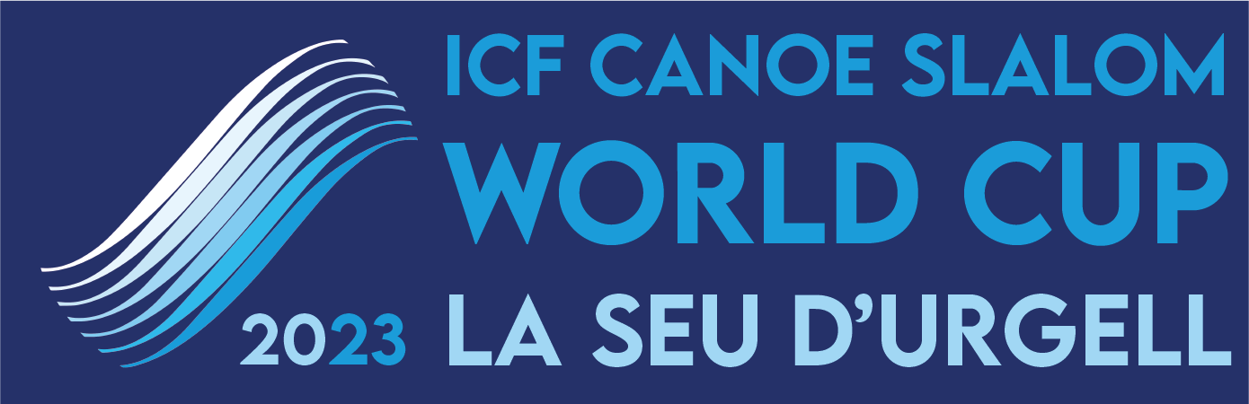

Nota de premsa 2/9/2023

Maialen Chourraut 4a i Miquel Travé 6è en la modalitat de Caiac K1 de la Copa del Món al Parc Olímpic del Segre

Ambdós palistes sortiren com a favorits a les finals de Caiac K1, ja que havien guanyat les semis, però finalment han quedat 4a Chourraut i 6è Travé, aquest últim repetint la posició aconseguida el divendres a Canoe Eslàlom. Destacar al 7a posició per a Laia Sorribes, palista de Ponts, que va protagonitzar la seva primera final a Copa del Món.

Diumenge matí està previst disputar l’espectacular Caiac Cros, modalitat que serà per primer cop olímpica a París 2024.

Descàrrega compactat video Caiac K1: Link
Fotografies de la final de Caiac K1: Link
La palista del club Atlético de San Sebastián, Maialen Chourraut, va tornar a demostrar que és a dalt de tot. La basca de 40 anys i triple medallista olímpica va a per totes de cara a París 2024 i el seu resultat a la Seu d’Urgell en Caiac K1 del dissabte 2 de setembre és només una prova més d’aquest objectiu clar.

Chourraut va protagonitzar una semifinal de manual col·locant-se primera amb una baixada neta que donava moltes esperances de cara a la final o van participar les 10 millors i entre les que hi havia la jove catalana Laia Sorribes.
Al descens definitiu pel canal de la Seu d’Urgell, Chourraut va fer una baixada neta sense penalitzacions però va quedar fora del podi per només 14 centèsimes. La primera posició va ser per a la eslovaca Eliska Mintalova amb 99.36, seguida de l’australiana Jessica Fox, guanyadora el divendres al C1, a +0.06 i la tercera al calaix va ser la italiana Stefanie Horn a +0.87. Per la seva banda, Sorribes es mostrava molt il·lusionada amb la seva 7a plaça a la Seu d’Urgell, a +5.59 de la vencedora, en el que va ser la seva primera final en una Copa del Món de Caiac.
Chourraut va explicar en acabar que havia “entrat per la porta gran a la final, però en la baixada definitiva no trobava el meu lloc a l'aigua i al final m'he quedat molt a prop del podi. Estic contenta, he fet una bona competició de Copa del Món després d'un estiu difícil al que se sumen els meus 40 anys… estic ‘estirant el xiclet’ però segueixo gaudint de la baralla per estar al podi”.

Pel que fa als homes, el palista de la Seu i del Club Cadí, Miquel Travé, va calcar la seva participació del divendres en ser primer a la semifinal i passar al sisé lloc en la baixada pels podis. L’esportista de 23 anys estava content d'haver estat a la final, per una banda, però per altra manifestava que “sense la penalització de 2 segons em posava segon i per tant estic molt content de la meva navegació tot i l’errada pel toc”. El palista ara mateix es centra en aconseguir plaça pels JJOO de París 2024 i haver participat en aquesta final ja l’ajuda en aquest sentit ara que falta per acabar aquest 2023 el Mundial i la Copa del Món i test event a París. Per la seva banda, l'Olímpic David Llorente que havia estat el 6è a les classificatòries del divendres no va fer una bona semifinal i va quedar fora del tall dels 10 primers.
El millor palista masculí del Caiac K1 ha estat el veterà esportista eslovè de 39 anys Peter Kauzer que ha marcat un crono de 89.36, el segon al podi ha estat el britànic Joseph Clarke a +1.08 i el tercer el txec Vit Prindis a +1.54. Travé ha quedat a +2.30 del guanyador.

L’espectacle del Caiac Cros per diumenge
La novedosa modalitat del Caiac Cros, que serà per primer cop olímpica a París 2024, es disputarà el diumenge dia 3. Aquesta disciplina consisteix en què els quatre caiacs participants a cada mànega es col·loquen uns dos metres per sobre del canal. Sona el senyal, tots quatre cauen al mateix temps, i comença una carrera 'cos a cos' entre els palistes per veure qui creua primer la línia de meta.

Selecció RFEP formada per 11 esportistes, que participen en les curses segons la següent inscripció:

Canoa C1:
Miren Lazkano, Núria Vilarrubla, Klara Olazabal
Miquel Travé, Luis Fernández, Daniel Pérez

Caiac K1:
Maialen Chourraut, Laia Sorribes i Olatz Arregui
Pau Echaniz, David Llorente, Miquel Travé

Caiac Cross X1:
Klara Olazabal, Maialen Chourraut, Olatz Arregui, Miren Lazkano
David Llorente, Pau Echaniz, Miquel Travé i Luis Fernández

Tota la informació sobre el rànquing de la Copa del Món actual en el següent enllaç: https://www.canoeicf.com/disciplines/canoe-slalom/rankings

La Seu d'Urgell, referent dels esports d’aigües braves
El Parc Olímpic del Segre és tot un referent en l'organització de competicions internacionals de piragüisme en aigües braves amb més de quatre dècades d'experiència. Es tracta d’una instal·lació sostenible energèticament que produeix més energia de la que consumeix gràcies a la minicentral hidroelèctrica. Aquesta minicentral li permet bombejar l’aigua quan el riu Segre no té cabal suficient per poder fer funcionar els canals d’aigües braves. Es tracta d’una instal·lació pionera i única al món.
Els Jocs Olímpics de Barcelona'92 van significar per a la Seu d'Urgell un èxit sense precedents i va marcar un abans i un després en la història. Després d'aquesta gran festa de l'esport, la capital dels Pirineus va esdevenir un lloc de referència mundial en la modalitat d'eslàlom. A partir d'aquest any emblemàtic, s'han disputat, entre d’altres competicions, tres Campionats del Món (1999, 2009 i 2019) i 20 edicions de la Copa del Món (l'última al setembre del 2022). Amb tot, cal remarcar que l'any 2011 va acollir els Campionats d'Europa, esdeveniment que va aconseguir un gran èxit participatiu i organitzatiu.
La Seu d'Urgell té com a objectiu també difondre la competició a través dels mitjans de comunicació. Especialment la TV, de tal manera que ho emetran tant Teledeporte de TVE com Esport3 de la CCMA. També es promou la retransmissió internacional de l'esdeveniment, on participen més de 40 països i on també es promocionen els atractius turístics de la Seu d'Urgell.
Complementàriament aquesta ocasió permetrà mantenir la vitalitat i viabilitat econòmica de la instal·lació olímpica de Parc del Segre. Aquesta Copa del Món es pot celebrar gràcies al suport de les institucions i dels patrocinadors locals i la Diputació de Lleida i la Generalitat. Les Federacions Internacional, Espanyola i Catalana de Piragüisme i el Comitè Organitzador s'han bolcat perquè la celebració torni a ser un èxit, i perquè els noms de la Seu i del Parc Olímpic de la Seu d'Urgell segueixin al capdamunt del panorama de l'eslàlom.
El Parc Olímpic del Segre es va construir en un ramal del riu Segre, canalitzat després del dany causat per les inundacions del 1982. Les característiques específiques de la zona de competició són les següents:
- Longitud: 300 m
- Desnivell: 6,5 m
- Cabal: 12 m3/s
- Característiques de construcció: fons de ciment; ribes i obstacles, de pedres naturals.

Per a més informació:

Més informació a la web oficial de la competició:
​​https://www.canoeicf.com/canoe-slalom-world-cup/la-seu-d-urgell-2023

Programa: https://www.canoeicf.com/sites/default/files/2023_csl_wcup_seu_cs_v2.1.pdf

Acreditacions premsa: https://icf.msl.es/icf/public/newAccreditation.jsp?champCode=1979&typefrm=PRESS

Xarxes socials: @canoelaseu

